На правах рукописи

РЫНКОВСКАЯ Марина Игоревна

**ИЗГИБАНИЕ И ЗАДАЧИ РАСЧЕТА ТОНКИХ УПРУГИХ ОБОЛОЧЕК В ФОРМЕ ПРЯМОГО И РАЗВЕРТЫВАЮЩЕГОСЯ ГЕЛИКОИДОВ НА РАСПРЕДЕЛЕННУЮ НАГРУЗКУ И ОСАДКУ ОДНОЙ ИЗ КРИВОЛИНЕЙНЫХ ОПОР**

05.23.17 – Строительная механика

Автореферат диссертации на соискание ученой степени

кандидата технических наук

Москва – 2013

Работа выполнена в Федеральном государственном бюджетном образовательном учреждении высшего профессионального образования «Российский университет дружбы народов» на кафедре «Прочности материалов и конструкций».

Научный руководитель: доктор технических наук, профессор

**Кривошапко Сергей Николаевич**

Официальные оппоненты: доктор технических наук, профессор

**Трушин Сергей Иванович**

ФГБОУ ВПО «Московский государственный

строительный университет» (МГСУ),

профессор кафедры Строительной механики

доктор технических наук, профессор

**Копнов Валентин Алексеевич**

Военная Академия ракетных войск стратегического

назначения (РВСН) имени Петра Великого,

профессор кафедры механики

Ведущая организация: Государственное унитарное предприятие города Москвы

Московский научно-исследовательский институт

типологии, экспериментального проектирования

(ГУП МНИИТЭП).

Защита диссертации состоится 26 июня 2013 г. в 16.00 часов на заседании диссертационного совета Д 218.005.05 на базе ФГБОУ ВПО «Московский государственный университет путей сообщения» (МГУПС (МИИТ)) по адресу: 127994, г. Москва, ГСП-4, ул. Образцова, д. 9, стр. 9, ауд. 7618.

С диссертацией можно ознакомиться в библиотеке ФГБОУ ВПО «Московский государственный университет путей сообщения» (МГУПС (МИИТ)).

Автореферат разослан 22 мая 2013 г.

Ученый секретарь

диссертационного совета,

кандидат технических наук, доцент М.В. Шавыкина

**ОБЩАЯ ХАРАКТЕРИСТИКА РАБОТЫ**

**Актуальность темы.** В настоящее время большое внимание уделяется вопросам развития инфраструктуры, что связано с увеличением строительных объемов при уменьшении площади застройки, а также привнесения новых архитектурных форм в типовые строения общественно- хозяйственного назначения. В связи с этим широкое применение получили конструкции винтовых пандусов, транспортных развязок и других сооружений, в основе которых лежат винтовые поверхности, в том числе линейчатые геликоиды (рис. 1).

В автостоянках большой вместимости и этажности чаще всего применяются спиральные рампы в форме прямого геликоида. В автодорожном строительстве в качестве геометрических моделей откосов насыпи при подъеме и закруглении дороги распространено применение развертывающегося геликоида.

Линейчатая винтовая поверхность образовывается произвольно расположенной прямой образующей при ее обыкновенном винтовом движении. Прямым геликоидом называется винтовая линейчатая поверхность, описываемая прямой, которая пересекает ось геликоида под прямым углом, вращается с постоянной угловой скоростью вокруг этой оси и одновременно перемещается поступательно вдоль этой же оси. Развертывающимся геликоидом называется торсовая поверхность, образованная касательными к винтовой линии постоянного шага на круговом цилиндре.

Тонкостенные конструкции, к которым относятся геликоиды, являются наиболее экономичными с точки зрения расхода материалов. Оболочка способна выдержать самые разнообразные виды нагрузок, обеспечивает изоляцию от окружающей среды, легко обтекается потоком воздуха или жидкости, и при этом является наиболее выгодной в отношении массы. Исходя из функционального назначения, оболочки могут иметь самые различные формы, подвергаться силовым и температурным воздействиям и работать в агрессивных средах.

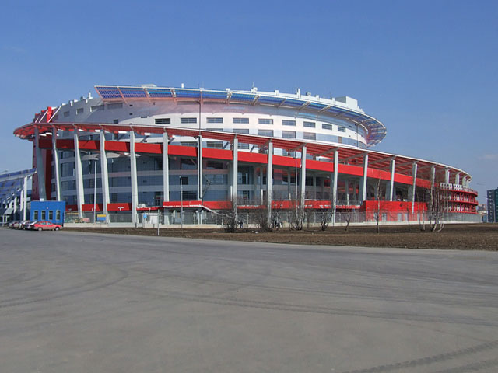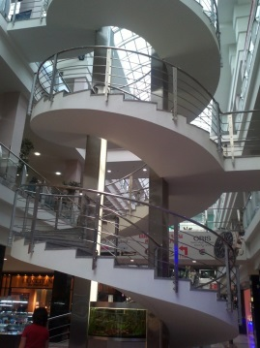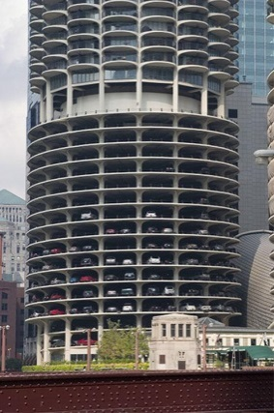

Рис. 1. Примеры применения геликоидов в строительстве:

а) открытая рампа автостоянки на нижних этажах башни в г. Чикаго, США;

б) винтовая лестница в торговом центре в г. Москве, Россия;

в) покрытие Ледового дворца в форме прямого геликоида в г. Москве;

г) винтовая лестница стадиона во Флоренции, Италия.

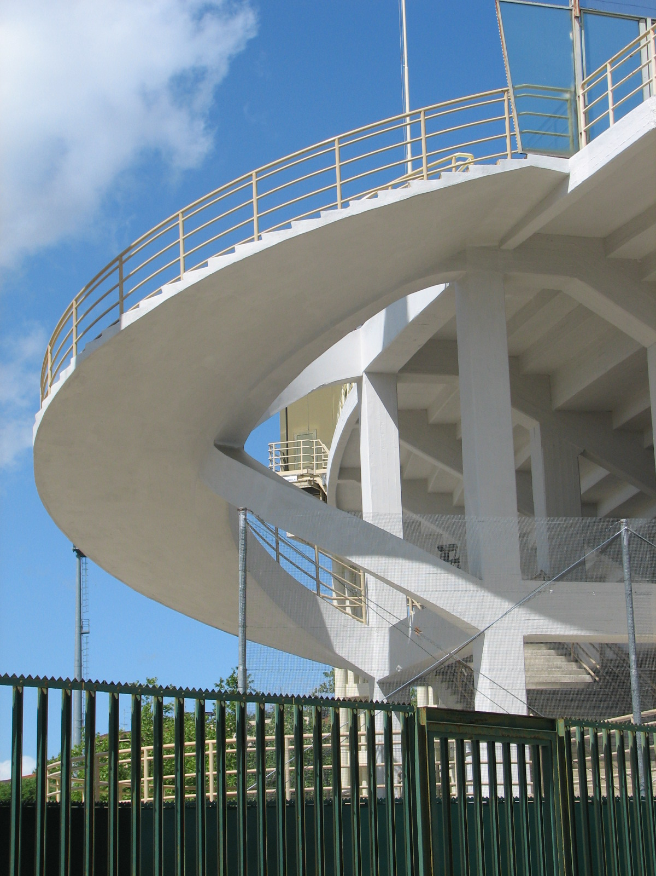

а)

б)

в)

г)

Расчетом винтовых оболочек начали интересоваться еще в 1960-е годы, а первый железобетонный винтовой подъем был построен в Польше еще в 1909 году. На начальном этапе были реализованы единичные объекты, но в настоящее время строительство подобных конструкций приобрело массовый характер. Что касается инженерного проектирования, на сегодняшний день известны различные методы расчета геликоидальных оболочек, такие, как метод Л.И. Соломона (1953г.), метод конечных элементов (1996г.), асимптотический и полуасимптотический методы (1989г.) и др.

На практике инженерные расчеты конструкций проводятся с использованием программных комплексов, в основе которых лежит метод конечных элементов. Однако аналитические методы позволяют проводить более углубленный анализ напряженно-деформированного состояния геликоидов. Л.И. Соломон, В.Г. Рекач, С.Н. Кривошапко, К.К. Джаваярдена и некоторые другие ученые предлагают развивать аналитические методы расчета винтовых оболочек для дополнения или частичной замены дорогостоящих расчетных программных комплексов, основанных на методе конечных элементов, как в инженерной практике, так и в учебном процессе в высших учебных заведениях. В то же время такие ученые как С.Б. Косицын, А.В. Александров, С.И. Трушин и другие больше доверяют численным методам расчета.

Существующие расчетные программы, основанные на методе конечных элементов, не всегда позволяют быстро изменять геометрические характеристики строительных конструкций для анализа НДС оболочки, что в свою очередь достаточно легко реализуемо при расчете по аналитическим методам. Этим обуславливается актуальность совершенствования аналитических методов расчета и актуальность данной работы, позволяющей получить конечный результат аналитическим путем.

**Цель диссертационной работы.** Развитие аналитических методов расчета линейчатых геликоидальных оболочек нулевой и отрицательной гауссовой кривизны (прямого и развертывающегося геликоидов) с целью получения инженерных решений при соблюдении точности расчета и сокращении времени расчета.

**Основные задачи исследования.**

1. Проверить и довести до численных результатов методику профессора В.Г. Рекача по аналитическому расчету прямого пологого геликоида.

2. Исследовать асимптотический метод малого параметра применительно к расчету длинного тонкого торса-геликоида.

Кроме того необходимо было разработать удобные программы для практического расчета геликоидальных оболочек без применения дорогостоящих расчетных программных комплексов.

**Научная новизна результатов проведенных исследований**:

1. Усовершенствован метод профессора В.Г. Рекача для расчета прямых геликоидов. Новый метод назван модифицированным. Доказано, что модифицированный метод В.Г. Рекача может быть применен к расчету реальных строительных конструкций в форме прямых геликоидов.

2. Выявлено, что при вычислении переменных коэффициентов рядов Фурье, заданных в виде суммы восьми степенных слагаемых, два корня являются кратными в первом члене ряда, а в последующих четыре из восьми корней являются сопряженными комплексными корнями, что позволило поставить корректные граничные условия в перемещениях.

3. Реализован асимптотический метод малого параметра применительно к расчету НДС длинного пологого торса-геликоида путем использования разложения требующей интегрирования функции в степенные ряды с применением чисел Бернулли, что позволило получить численные результаты расчета по аналитическому методу.

4. Обосновано применение аналитических формул для расчета развертывающегося геликоида по аналитическому асимптотическому методу малого параметра с учетом трех членов рядов и выведены развернутые аналитические формулы для вычисления коэффициентов разложения с оценкой границы применения асимптотического метода малого параметра. Выявлено, что для расчетов строительных конструкций в виде торсов-геликоидов в большинстве случаев достаточно учета первых трех членов рядов разложения перемещений срединной поверхности оболочки.

5. Выявлена зависимость точности определения НДС торса-геликоида от угла наклона образующих прямых, доказано влияние коэффициента Пуассона на НДС длинного тонкого торса-геликоида и определены границы применения предложенной методики расчета.

6. Впервые проведен расчет длинного тонкого пологого торса-геликоида в перемещениях полуаналитическим методом малого параметра с применением метода прогонки. Полученные результаты совпали с результатами, полученными аналитическим методом малого параметра.

7. Реализован расчет длинного тонкого пологого торса-геликоида с жестким защемлением винтовых опор с учетом вертикальной осадки внутренней криволинейной опоры. Выявлена зависимость НДС длинного пологого торса-геликоида от вертикальной осадки.

8. Разработаны формулы разложения вертикальной осадки внутренней криволинейной опоры при жестком защемлении винтовых опор на направления касательных к криволинейным неортогональным сопряженным координатам поверхности торса-геликоида.

**Основные результаты работы**, выносимые на защиту:

1. Модифицированная методика профессора В.Г. Рекача для расчета прямого пологого геликоида.

2. Разработанная программа на языке Mathcad для расчета прямого пологого геликоида по модифицированной методике В.Г. Рекача.

3. Асимптотический метод малого параметра применительно к расчету тонкого пологого торса-геликоида.

4. Аппроксимация двух вспомогательных выражений для вычисления перемещений степенными рядами с числами Бернулли, позволившая аналитически их проинтегрировать с хорошим конечным результатом, в отличие от рядов Тейлора и рядов Фурье.

5. Разработанная программа на языке Mathcad для расчета длинного тонкого торса-геликоида по асимптотическому методу малого параметра.

6. Анализ влияния коэффициента Пуассона и угла наклона прямолинейных образующих на НДС геликоидальных оболочек.

7. Анализ границ применения представленных методик и программ, выявление максимальных значений углов наклона прямых образующих геликоидов.

**Практическая значимость** **результатов исследований:**

1. Аналитические методики расчета откорректированы и впервые доведены до численных результатов, оформлены в виде расчетных программ и могут быть использованы на практике для определения НДС прямых и длинных развертывающихся геликоидальных оболочек, в частности пандусов и частей винтовых лестниц, а также винтовых пандусов автомобильных дорог.
2. Разработанные программы могут быть использованы в научно- исследовательских и проектных организациях, занимающихся проектированием, строительством и эксплуатацией винтовых оболочек, а также в учебном процессе в магистратуре университета.
3. Использование разработанных программ на основе аналитических методов позволяет выполнять уточненный расчет на прочность геликоидальных конструкций, быстро проводить анализ оптимальных характеристик оболочек, уменьшая время расчета геликоидов на ЭВМ.
4. Разработанные аналитические методы расчета будут служить дополнением к существующим численным методам расчета и позволят получать дополнительные подтверждения правильности полученных числовых результатов.
5. Даны практические рекомендации о границах использования теории пологих оболочек применительно к линейчатым винтовым оболочкам.

**Ценность научных работ соискателя** состоит в развитии аналитических методов расчета тонкостенных конструкций в форме винтовых линейчатых поверхностей в криволинейной неортогональной сопряженной системе координат в «псевдоусилиях» и «псевдомоментах» для торсов-геликоидов и в ортогональной несопряженной системе координат для прямого геликоида.

**Степень достоверности** **результатов проведенных исследований** основана на корректной математической постановке решаемых задач и подтверждается сопоставлением результатов решения тестовых примеров, полученных с помощью разработанных автором программ на основе аналитических методов, с результатами полученными другими авторами аналитическими методами, полуаналитическими методами и методом конечных элементов, а также с результатами решения, полученными с помощью программного комплекса ЛИРА 9.6.

**Апробация работы.** Основные результаты работы докладывались на следующих научно-технических конференциях:

1. Республиканская научно-техническая конференция «Istiqlol» (с международным участием) «Геотехнология: инновационные методы недропользования в XXI веке» (г. Навоий, 2007).

2. Научная сессия «Новое в исследовании и проектировании пространственных конструкций» (НИИЖБ, Москва, 2008).

3. Московская городская конференция молодых ученых «Современные проблемы инженерных исследований» (РУДН, Москва, 2008).

4. Northeast American Society of Engineering Education Conference «Engineering in The New Global Economy» (University of Bridgeport, USA, 2009).

5. Международная научно-практическая конференция «Инженерные системы – 2009», «Инженерные системы – 2010», «Инженерные системы – 2012» (РУДН, Москва, 2009, 2010, 2012).

6. Научная сессия «Особенности проектирования и расчета пространственных конструкций на прочность, устойчивость и прогрессирующее разрушение» (НИИЖБ, Москва, 2009).

7. Семнадцатый Межвузовский научный семинар «Геометрия и расчет тонких оболочек неканонической формы» (РУДН, Москва, 2012).

8. XXXIV, XLV научно-технические конференции преподавателей, сотрудников и аспирантов инженерного факультета «Современные инженерные технологии» (РУДН, Москва, 2008, 2009).

**Публикации.** По теме диссертации опубликовано пятнадцать научных работ, из них четыре – в рецензируемых изданиях, рекомендованных Перечнем ВАК РФ.

**Структура и объем диссертации.** Диссертация состоит из введения, четырех глав, заключения, списка литературы и приложений. Основной текст работы изложен на 155 страницах, содержит 52 рисунка. Список используемой литературы включает 124 наименования. Объем 5 приложений составляет 62 страницы.

**СОДЕРЖАНИЕ РАБОТЫ**

**Во введении** обозначена актуальность темы диссертации, сформулированы цели и задачи исследования, указана научная новизна, теоретическая и практическая значимость работы.

**В первой главе** приводится анализ возможностей применения тонких оболочек в современных условиях, примеры применения линейчатых винтовых и винтообразных конструкций и сооружений в строительстве и машиностроении, анализ современного состояния теории статического и динамического расчета тонких винтовых и винтообразных оболочек.

**Во второй главе** рассматривается классификация и формы задания геликоидальных поверхностей, вопросы изгибания винтовых поверхностей и их визуализация (рис. 2). Показано, что торс-геликоид развертывается на плоскость без разрывов и складок, а виток прямого геликоида может быть приближенно изогнут на поверхность катеноида, и его можно отнести к семейству коноидов и называть прямым винтовым коноидом. Подтверждены выводы Ю. Дини, Д.Л. Рябинова и С.Н. Кривошапко.



а

б

Рис. 2. Прямой (а) и развертывающийся (б) геликоиды

**В третьей главе** приводится аналитическое и численное решение задачи расчета пологой прямой геликоидальной оболочки. Аналитический расчет прямых геликоидов проводится по модифицированной автором методике В.Г. Рекача с помощью разложения решения в тригонометрические ряды. Приводится анализ методики В.Г. Рекача, полученные автором новые аналитические формулы, применяемые в дальнейшем в авторской расчетной программе, а также численные эксперименты с оценкой полученных результатов.

В.Г. Рекач предложил свести два известных уравнения Рейсснера:

,

,

выведенных и решенных для ряда частных случаев последним из уравнений Марквера для круглых плит, имеющих большие деформации, к одному уравнению восьмого порядка:



и разложить решение в тригонометрические ряды:

.

А также пренебречь квадратом величины шага винта по сравнению с квадратом радиуса геликоида. При  
*m=0* получается известное полярно-симметричное решение для круглой пластинки , а при *m≥1* нужно найти корни двух уравнений четвертой степени и получить восемь корней для каждого *m*-го члена решения, которое по В.Г. Рекачу принимает вид



,

и дает решение для прямой геликоидальной оболочки. При исследовании методики были выявлены некоторые неточности в формулах, которые оказывают существенное влияние на определение неизвестных постоянных и, как следствие, на результат. Так, формула для определения неизвестной постоянной частного решения представлена у В.Г. Рекача в виде

,

однако должна быть записана в виде:

.

Также было установлено, что при *m*=1 среди восьми полученных корней два корня являются кратными с кратностью *k*=1, и решение должно быть записано в виде:

 .

При *m>*1 среди восьми корней четыре корня являются однократными сопряженными комплексными корнями, и решение должно быть записано в виде:



.

Для определения тангенциальных перемещений *uu* и *uv* используются первые три уравнения, связывающие составляющие деформации с перемещениями для оболочки, средняя поверхность которой отнесена к произвольной косоугольной системе криволинейных координат, которые для прямого геликоида представляются в виде:

, ,

 .

По В.Г. Рекачу решение неоднородной системы этих уравнений

при

,

,



и значениях  и является сложной задачей, разрешенной лишь для сферических пологих оболочек, и он предлагает, тангенциальные перемещения определить приближенным методом.

0.068

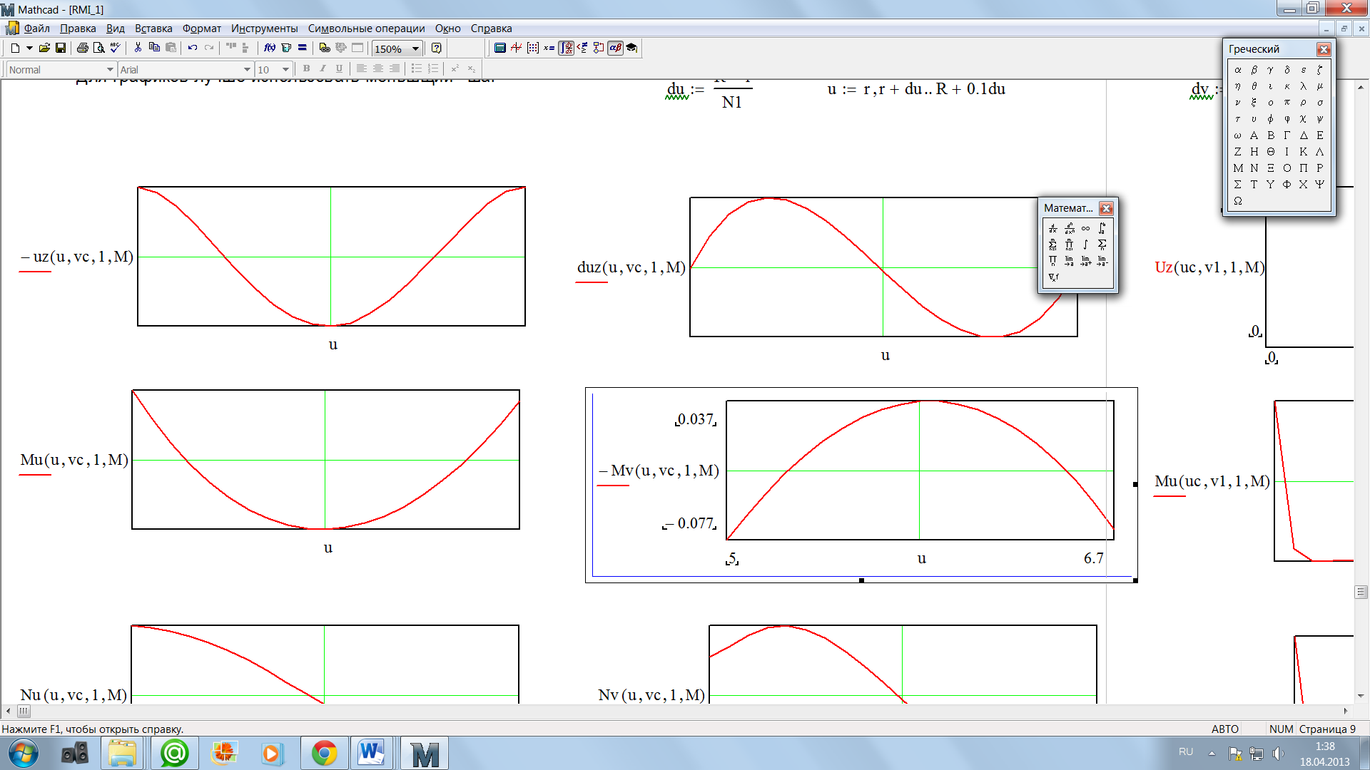

0.228

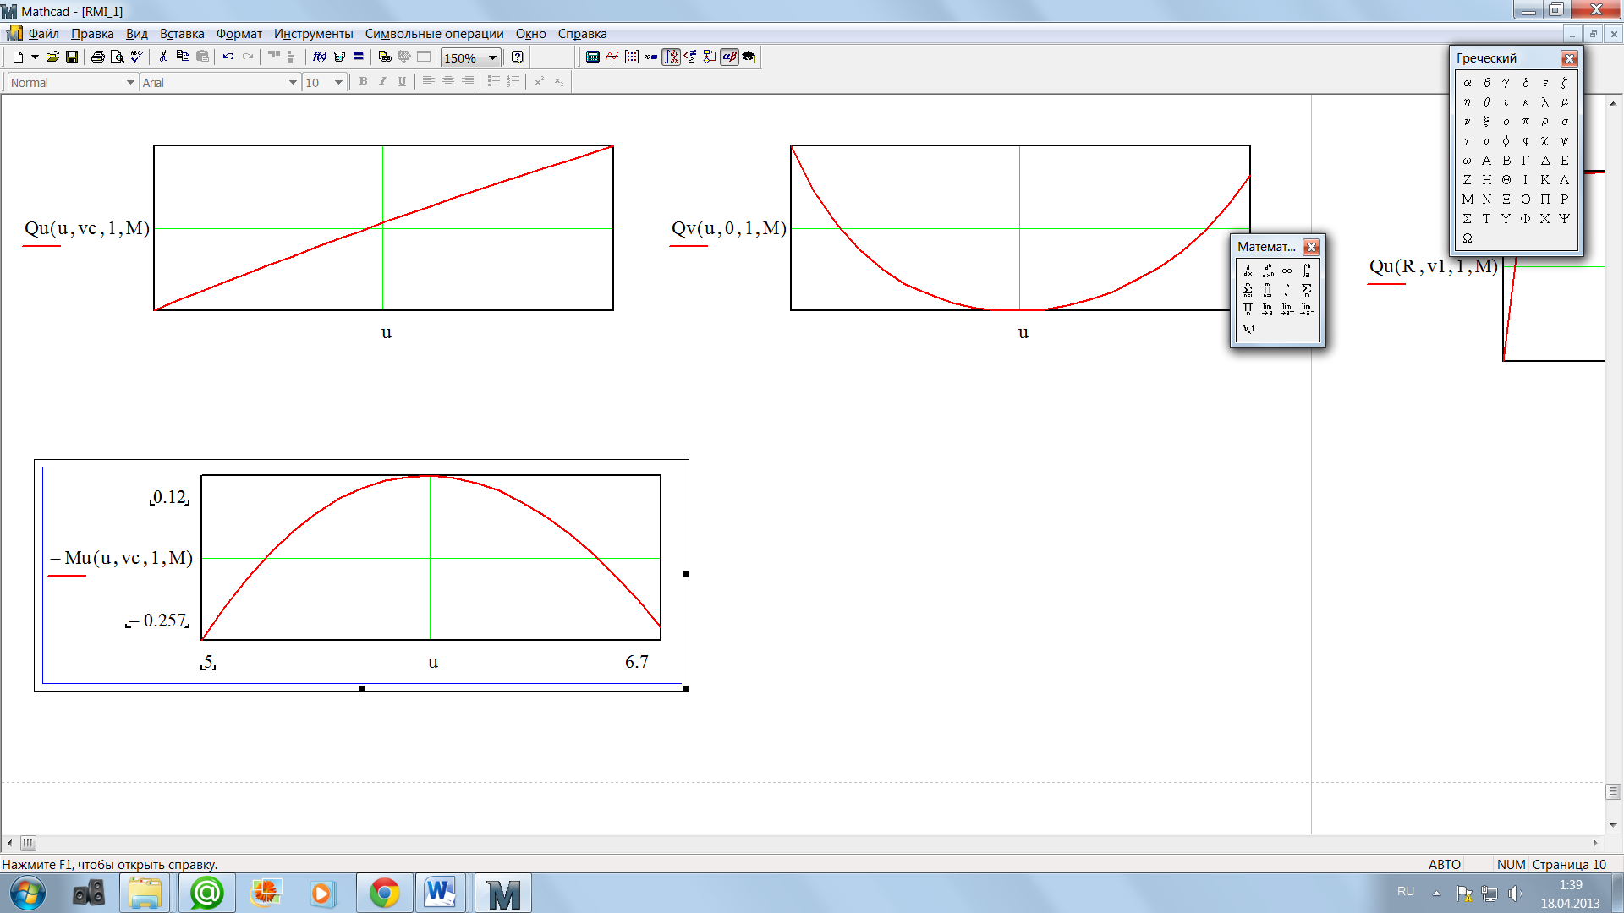

*Mх*

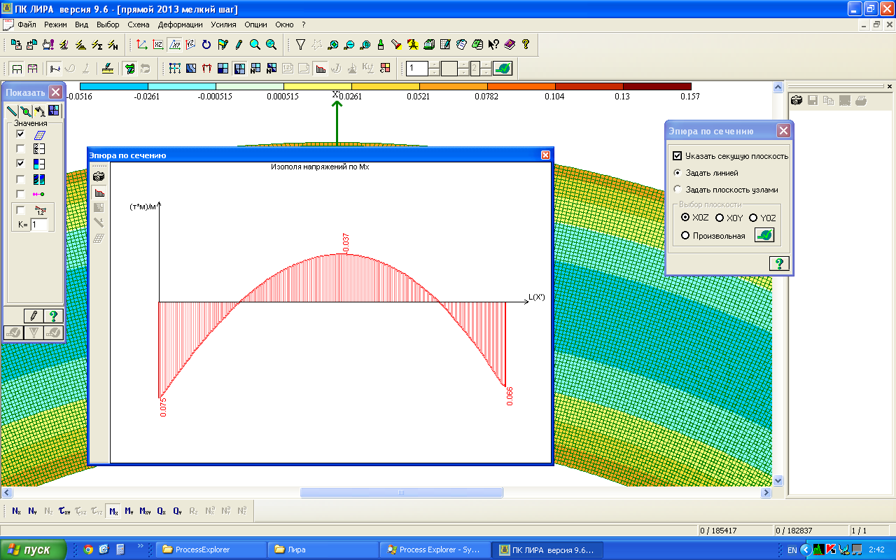

*Mу*

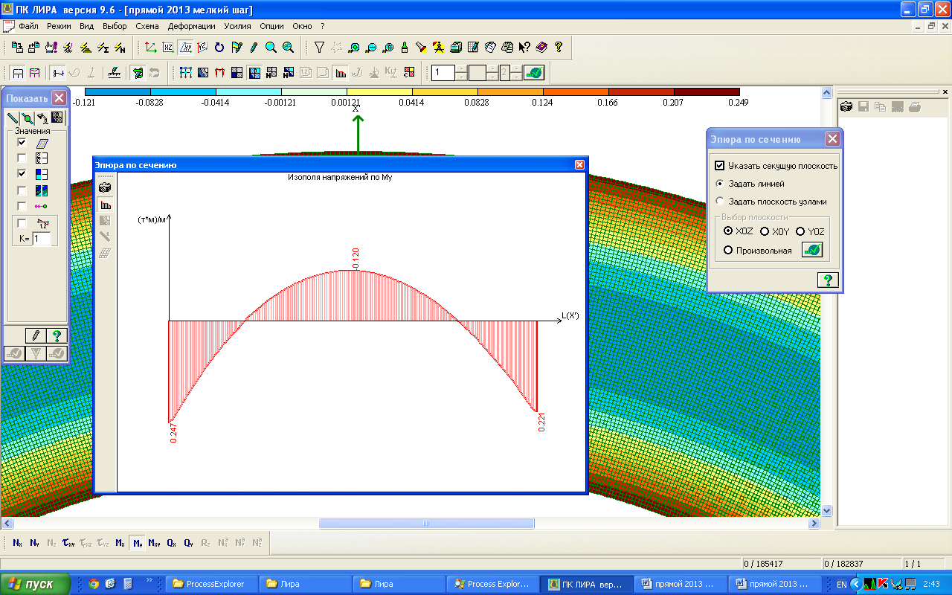

Рис. 3. Эпюры изгибающих моментов *Mu* и *My*, *Mv* и *Mx*, полученные аналитическим и численным методами соответственно

Однако при исследовании решения для тангенциальных перемещений было установлено, что прямой путь решения существует и дает достоверные результаты, а приближенный метод, описанный В.Г. Рекачом допускает ошибки, ведущие в дальнейшем к ошибочным результатам.

С учетом указанных корректировок, как в аналитической, так и в численной части решения, на основе метода В.Г. Рекача разработана новая аналитическая методика расчета прямого геликоида, названная модифицированной. В работе представлена авторская программа по модифицированной методике В.Г. Рекача для расчета прямого пологого геликоида, написанная на языке Mathcad. На рис. 3, 4 представлены эпюры моментов и нормальных перемещений, полученные аналитически по модифицированному методу В.Г. Рекача и численно с применением программного комплекса ЛИРА 9.6.

Рис. 4. Эпюры нормальных перемещений, полученные: а) аналитическим методом, б) численным методом

*а*

*б*

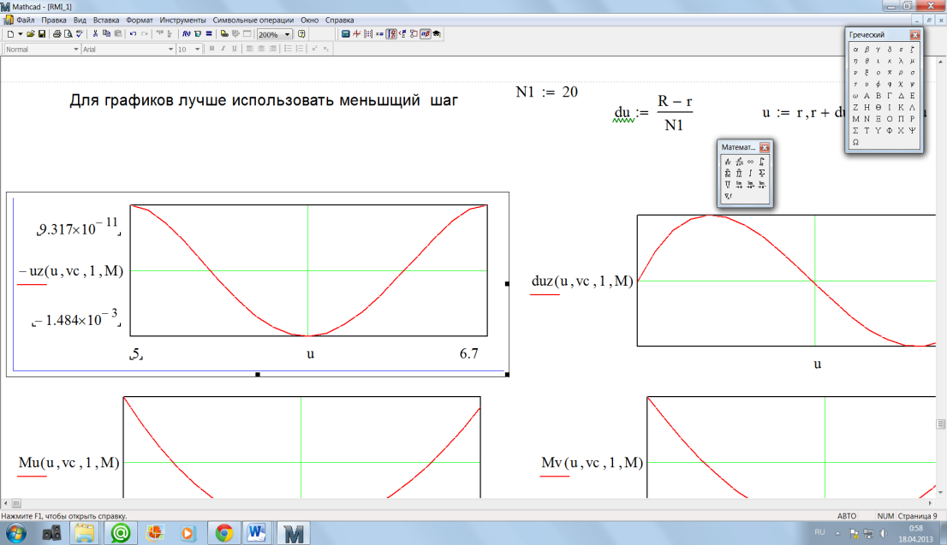

-1,484х10-3 (м)

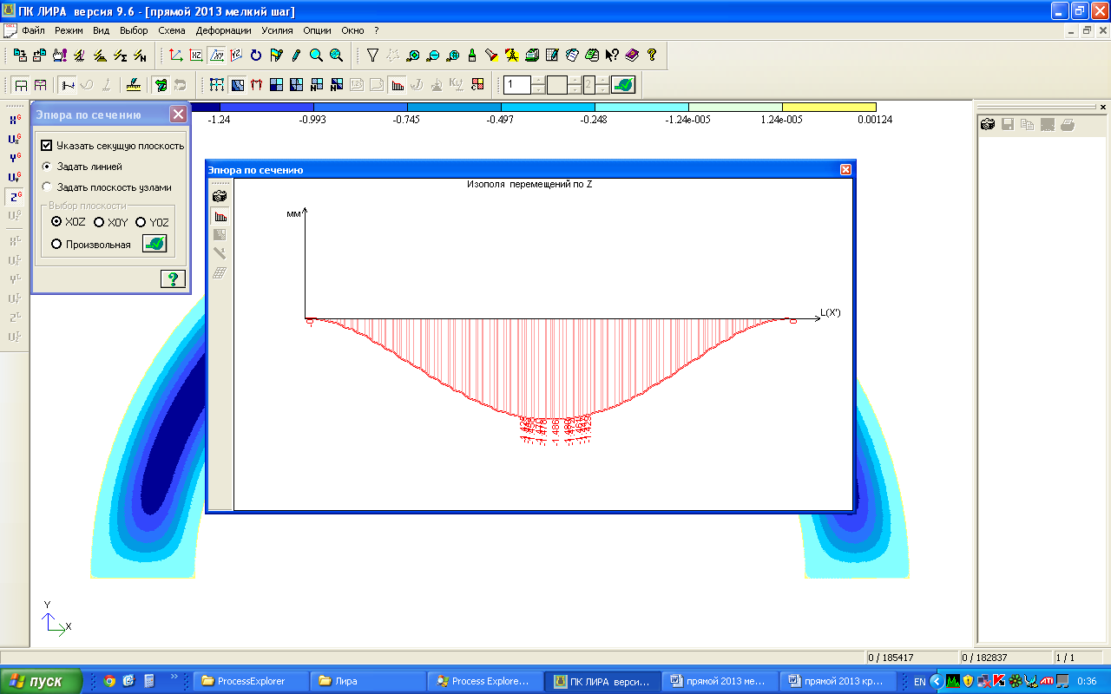

-1,486 (мм)

В качестве сравнения результатов, полученных аналитическим методом, рассматривается пример расчета прямого геликоида численным методом на программном комплексе ЛИРА 9.6. Представлены выводы о достоверности полученных результатов.

**В четвертой главе** рассматривается моментная теория расчета тонких упругих оболочек в форме длинного развертывающегося геликоида, проводится исследование асимптотического метода малого параметра для аналитического и полуаналитического расчетов торсов-геликоидов. Параметрические уравнения поверхности принимаются в виде:







где; *а0* – радиус развертки винтового ребра возврата торса-геликоида на плоскость, *φ* – угол наклона прямолинейных образующих торса-геликоида к плоскости, причем .

Рассмотрены расчетные уравнения А.Л. Гольденвейзера в «псевдоусилиях», уравнения профессора В.Г. Рекача и профессора С.Н. Кривошапко, формулы прохода от уравнений С.Н. Кривошапко к уравнениям А.Л. Гольденвейзера

, ,

, ,

, ,

, ,

где *Ns*, *Nu*, *Ss*, *Su*, *Msu*, *Mus*, *Ms*, *Mu* – внутренние силовые факторы, *Ns\**, *Nu\**, *S\**, *Msu\**, *Mus\**, *Ms\**, *Mu\** – внутренние «псевдоусилия» и «псевдомоменты», *χ* – угол между координатными линиями *u* и *s*, , ,. В дальнейших аналитических выкладках звездочки …* условно не показаны.

Рассмотрено получение системы трех дифференциальных уравнений в перемещениях:





где - безразмерные функции перемещений.

Предлагается рассматривать оболочки, у которых тангенс угла наклона прямолинейных образующих срединной поверхности к плоскости *z = 0* меньше единицы, т.е. *µ=tgφ<*1. В этом случае можно применять метод малого параметра, а решения *U*, *V*, *W* представить в виде рядов по степеням малого параметра *µ*:





,

где  – векторные коэффициенты, подлежащие определению.

Учитывая первые три члена рядов, можно записать параметры перемещений срединной поверхности как

;

;

.

Для каждого члена рядов необходимо поставить граничные условия. Если рассчитывать пологий торс-геликоид с защемленными винтовыми краями с точностью до первых трех членов рядов разложения, то оказалось, что параметры перемещений должны записываться в виде:

;

;

,

т.е. .

Внутренние усилия и моменты могут быть вычислены по следующим формулам:

, ,

,

.

При этом основная трудность вычислительного характера заключалась в аппроксимации функций:

 и , которые в явном виде не интегрируются, а при численном решении дают малую сходимость. Представлены рекомендации по разложению трудно интегрируемых функций в степенные ряды с применением чисел Бернулли. Тогда интегралы можно представить в виде:

,

,

где *Вn* - числа Бернулли, .

Первые 11 чисел Бернулли известны и представлены в справочниках по математике, а для вычисления дальнейших чисел можно использовать любую из формул

,

,

.

Анализ результатов показал, что в большинстве случаев для расчета практических задач будет достаточно первых одиннадцати табличных чисел Бернулли.

В главе также приведены примеры расчета торсов-геликоидов с помощью разработанной программы на основе рассмотренного аналитического метода. На рис. 5 представлены результаты расчета по нормальным перемещениям.

В диссертации на примерах проводится анализ прогибов пологого торса геликоида для разных углов *φ* и необходимого количества чисел Бернулли для получения достоверных результатов расчета торса-геликоида по методу малого параметра, анализ влияния угла *φ* на напряженно-деформированное состояние (НДС) пологого торса-геликоида, анализ влияния коэффициента Пуассона на НДС торса-геликоида и оценка достоверности полученных результатов.



Рис. 5. Эпюры нормальных перемещений торса-геликоида по аналитическому методу малого параметра при *φ=*13.50 (слева) и *φ=*30(справа) в сравнении с результатами в пластинке.

В четвертой главе в качестве проверки полученных результатов рассмотрен полуаналитический метод малого параметра для расчета тонкого упругого торса-геликоида, реализованный методом прогонки на языке Mathcad с применением стандартной функции Odesolve. Приводится пример расчета и сравнение результатов, полученных аналитическим и полуаналитическим методами малого параметра, а также результатов, полученных другими авторами по методу Коши.

В четвертой главе также рассмотрен пример аналитического расчета длинного пологого торса-геликоида по методу малого параметра при смещении одной из криволинейных опор. Получены аналитические выражения для перемещений, усилий и моментов с учетом граничных условий в виде жесткого защемления и осадке внутреннего криволинейного контура на величину *δ*.

Если рассчитывать пологий торс-геликоид с защемленными винтовыми краями при осадке внутренней опоры с точностью до первого члена ряда разложения, то параметры перемещений должны записываться в виде:

,

,

,

,

,

,

,

,

где , , , .

Приведен пример расчета по авторской программе. Полученные результаты соответствуют теориям расчета (см. рис. 6).

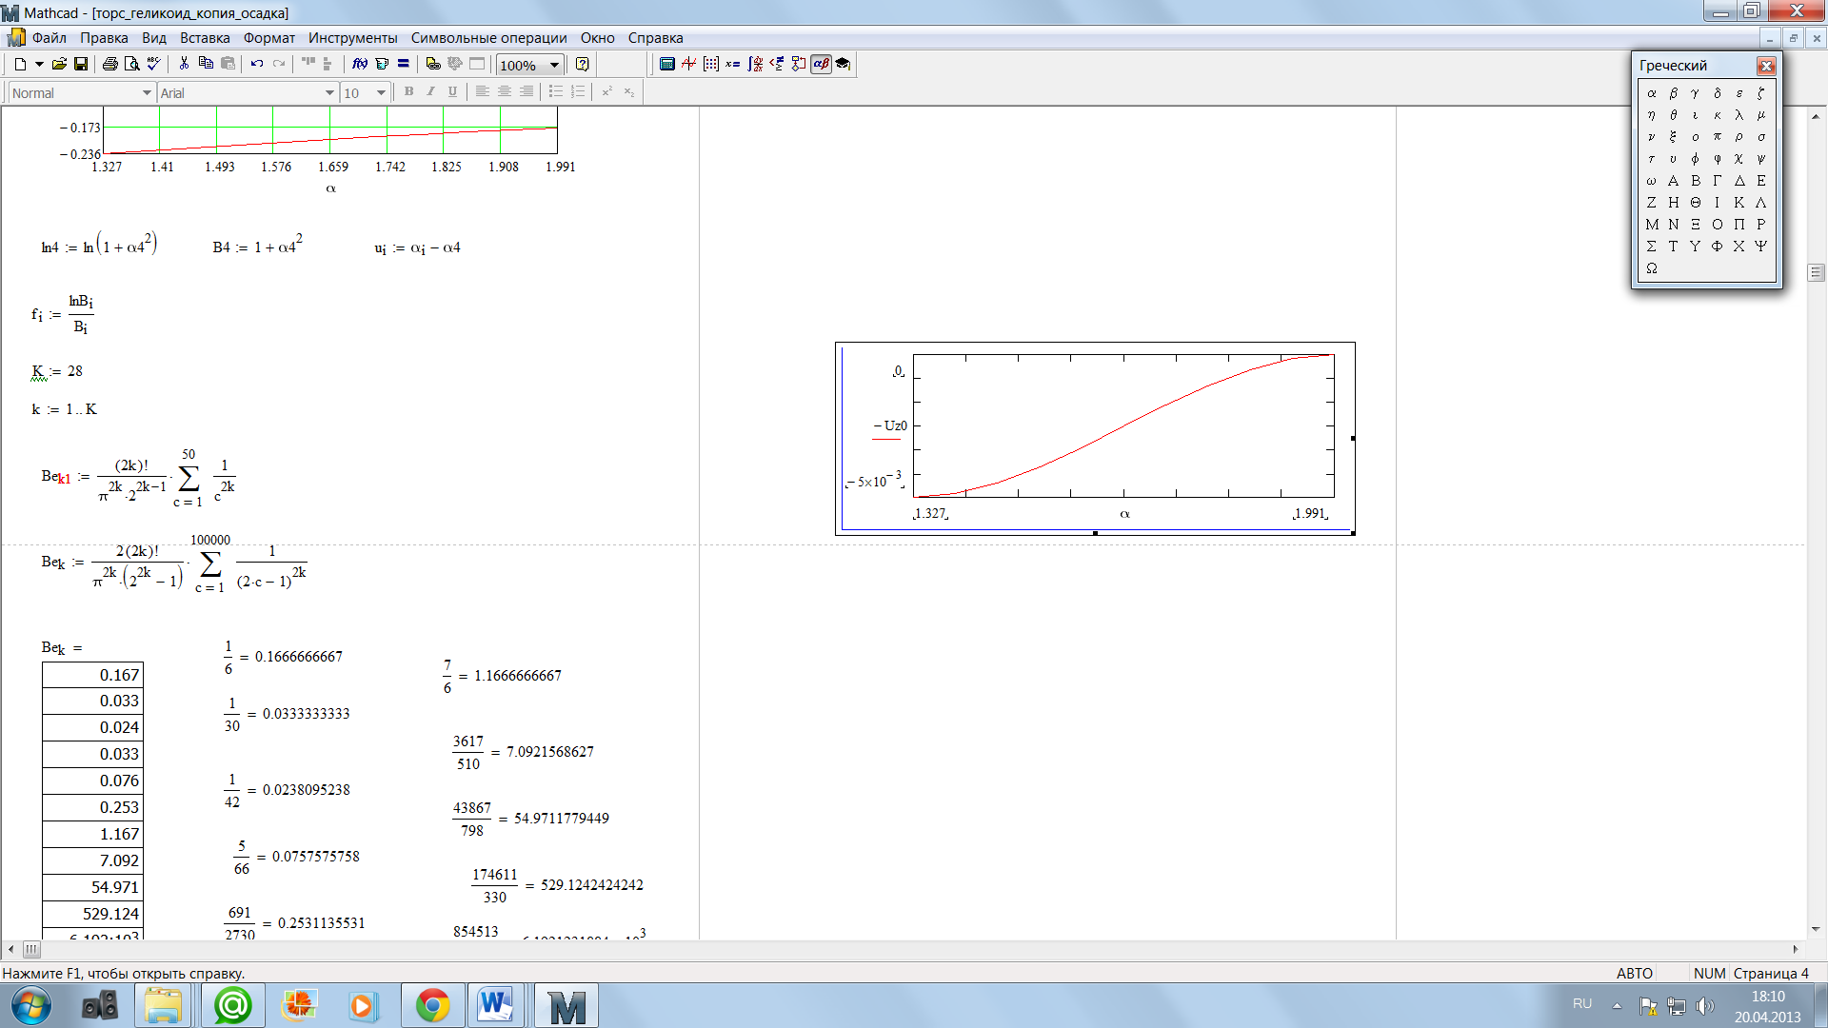

Рис. 6. Эпюра прогиба торса-геликоида при осадке одной опоры.

В конце главы даются выводы и рекомендации по границам применения асимптотического метода малого параметра для аналитического расчета торсов-геликоидов.

**В заключении** приводятся основные выводы и результаты работы.

**В приложении** размещены тексты двух авторских программ по расчету прямого и развертывающегося геликоидов, написанных на языке Mathcad на основе полученных в диссертации аналитических формул с примерами расчета геликоидов и результатами в виде эпюр внутренних силовых факторов и перемещений. В качестве сравнения приведены результаты в виде изополей, полученные численным методом при расчете на программном комплексе ЛИРА 9.6.

**ОСНОВНЫЕ РЕЗУЛЬТАТЫ И ВЫВОДЫ**

1. Проверена, исправлена и модифицирована методика профессора В.Г. Рекача для расчета прямого пологого геликоида. Выведены новые формулы для упрощения методики. Впервые с 1957 года получены численные результаты расчета по методу В.Г. Рекача.

2. Проведен анализ влияния коэффициента Пуассона на НДС прямого пологого геликоида по методу В.Г. Рекача.

3. Проведено упрощение асимптотического метода малого параметра для расчета длинного пологого торса-геликоида. Предложено использовать разложение требующей интегрирования функции в степенные ряды с применением чисел Бернулли, что позволило получить численные результаты.

4. Получены аналитические формулы для расчета развертывающегося геликоида по методу малого параметра с учетом трех членов ряда. Получены численные результаты, соответствующие расчетам по полуаналитическому и численному методам. Оценены границы применения асимптотического метода малого параметра применительно к расчету длинного торса-геликоида с учетом трех членов ряда. Для расчетов строительных конструкций в большинстве случаев достаточно учета первых трех членов ряда. Даны рекомендации по расчету геликоидов, требующих учета большего числа членов ряда.

5. Проведен анализ влияния угла наклона образующих и коэффициента Пуассона на НДС длинного тонкого торса-геликоида.

6. Проведен проверочный расчет длинного тонкого пологого торса-геликоида полуаналитическим методом малого параметра с применением метода прогонки. Полученные результаты совпадают с результатами, полученными аналитическим методом малого параметра.

7. Проведен расчет длинного тонкого пологого торса-геликоида с жестким защемлением криволинейных опор с учетом осадки внутренней криволинейной опоры. Полученные результаты соответствуют теориям расчета и результатам других авторов.

8. Разработаны две программы на языке Mathcad для расчета пандусов в виде прямого пологого геликоида и длинного тонкого пологого развертывающегося геликоида.

**Основные положения и научные результаты диссертации изложены в следующих публикациях**

**Статьи в ведущих рецензируемых научных журналах и изданиях, определенных Высшей Аттестационной Комиссией Российской Федерации**

1. *Рынковская М.И.* Применение метода В.Г. Рекача к расчету прямых геликоидальных оболочек // Строительная механика инженерных конструкций и сооружений №3, 2008. М.: Изд-во РУДН. – С. 23-29.

2. *Рынковская М.И.* Расчет и применение геликоидальных оболочек // Вестник РУДН. Серия Инженерные исследования, №3, 2009 // М.:Изд-во РУДН. – С. 113-116.

3. *Рынковская М.И.* Влияние угла наклона образующих на НДС торса-геликоида, рассчитанного по аналитическому методу малого параметра с учетом первых трех членов ряда // Строительная механика инженерных конструкций и сооружений №4, 2012. М.: Изд-во РУДН. – С. 15-17.

4. *Рынковская М.И.* Применение и расчет геликоидальных оболочек в архитектуре и строительстве. Вестник Российского университета дружбы народов. Серия: Инженерные исследования. 2012. №4. С. 84-90.

**Публикации в других изданиях**

5. *Рынковская М.И.* К вопросу расчета прямых геликоидальных оболочек по методу В.Г. Рекача // Строительная механика инженерных конструкций и сооружений №2, 2006. – М.: РУДН, 2006. – С. 63-66.

6. *Рынковская М.И.* Расчет и применение геликоидальных оболочек // Материалы республиканской научно-технической конференции «Istiqlol» (с международным участием) «Геотехнология: инновационные методы недропользования в XXI веке», Москва-Навоий 25-27 сентября 2007г. – Навоий, 2007. – С.117-119.

7. *Рынковская М.И.* Аналитический метод В.Г. Рекача для расчета прямых геликоидальных оболочек // Тезисы докладов научной сессии «Новое в исследовании и проектировании пространственных конструкций» 15 апреля 2008г., Москва. – М.: МОО «Пространственные конструкции», 2008. – С. 41-42.

8. *Рынковская М.И.* Анализ результатов расчета прямых геликоидальных оболочек // Московская городская конференция молодых ученых «Современные проблемы инженерных исследований», Москва 14-16 мая 2008г. – М.: РУДН. – С. 33.

9. *M.I. Rynkovskaya.* Analytical Methods of Analysis of Right and Open Helicoids//2009 Northeast American Society of Engineering Education Conference: «Engineering in The New Global Economy». – April 3-4, 2009, Session D (28).// Univ. of Bridgeport. – Bridgeport, 2009. – P.1-5.

10. *Рынковская М.И., Коршунов Ю.С.* Об асимптотическом методе малого параметра для аналитического расчета тонких упругих торсов-геликоидов // Труды Международной научно-практической конференции «Инженерные системы – 2009». Москва, 6-9 апреля 2009г. – М.: РУДН, 2009. – С. 319-321.

11. *Рынковская М.И.* О применении асимптотического метода малого параметра для аналитического расчета тонких упругих торсов-геликоидов // Научная сессия «Особенности проектирования и расчета пространственных конструкций на прочность, устойчивость и прогрессирующее разрушение» 14-15 апреля 2009г. М.: МОО «Пространственные конструкции», 2009. – С. 77-78.

12. *Рынковская М.И.* О применении чисел Бернулли к расчету тонких упругих торсов-геликоидов по асимптотическому методу малого параметра // Пространственные конструкции зданий и сооружений (исследование, расчет, проектирование, применение): Сб. статей. Вып. 12 / под ред. В.В. Шугаева и др. – М.: МОО «Пространственные конструкции», 2009. – С. 59-64.

13. *Рынковская М.И.* Анализ прогибов торса-геликоида при расчете с применением чисел Бернулли // Труды Международной научно-практической конференции «Инженерные системы – 2010». Москва, 6-9 апреля 2010г. – М.: РУДН, 2010. – С. 47.

14. *Рынковская М.И.* Уточнение метода малого параметра для аналитического расчета развертывающихся геликоидов // Труды V Международной научно-практической конференции "Инженерные системы – 2012". Москва, 16-18 апреля 2012г. – М.: РУДН, 2012. – С. 158-161.

15. *Иванов В.Н.,* *Рынковская М.И.* К расчету пологого прямого геликоида // Научная сессия «Развитие методов расчета  и проектирования пространственных конструкций зданий и сооружений» 15-16 мая 2013г. – М.: МОО «Пространственные конструкции».